P.V. de Combinatie

Natour Arras, 5 september 2020

In concours 549 duiven
Winnaar: Comb Beekman & Zn
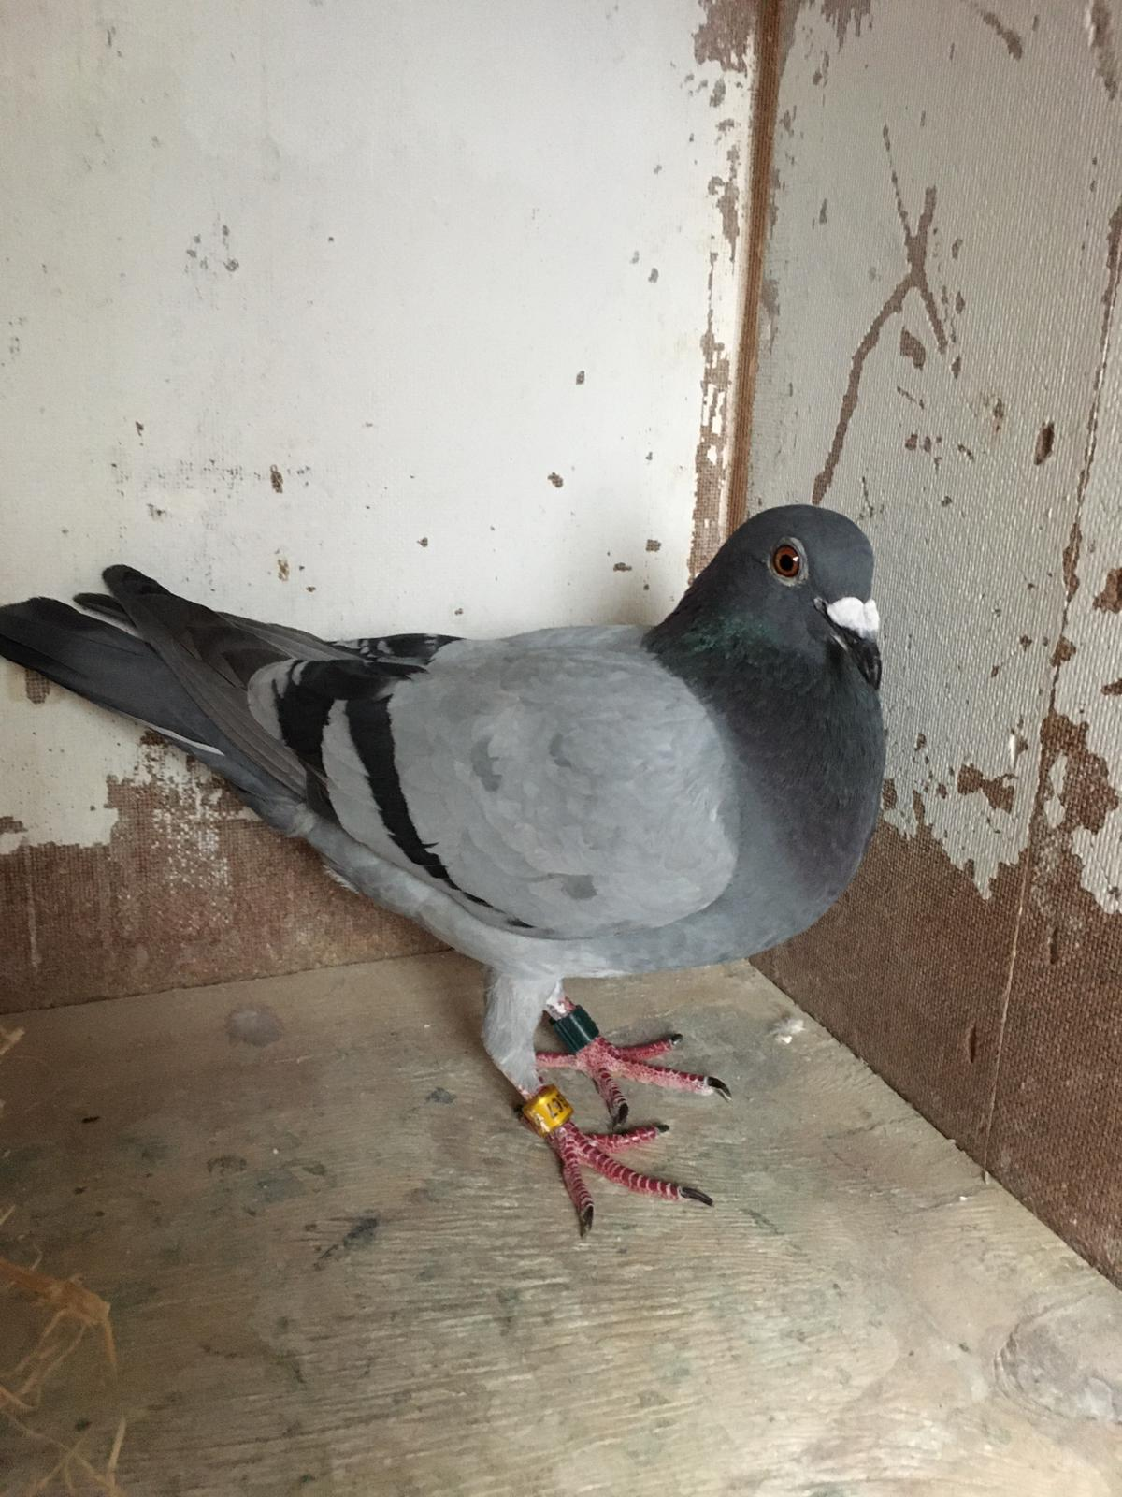
De jaarling duivin 1714367, overwinnares Arras

Niet in de gouden driehoek wonen en dan toch…
Ja, deze inleidende tekst vraagt natuurlijk enige uitleg. Het is alweer een paar jaar geleden dat Bram Beekman bij een steeds terugkerende westen- of zuidwestenwind regelmatig de opmerking maakte: ‘Het is weer een windje voor de gouden driehoek denk ik’. Daarmee werd dan meer specifiek de regio Veerseweg tot en met de Leliestraat bedoeld. Glimlachend hoorden we het aan, jazeker, de wind maakt de prijzen, dat is zeker waar. Dat ondervinden we provinciaal dit jaar, we snakken naar een keertje, al was het maar één keertje noorden of nog liever noordoosten wind maar tevergeefs.
Week na week draait de wind op zaterdag naar west al dan niet kracht vier, diverse malen nog meer. En dan ‘doe je niet mee’ op Walcheren, enkele fraaie uitzonderingen daargelaten.
Maar wat ook waar is en dan blijkt maar weer dat theorie de praktijk niet is, dat Bram en Tom dit jaar in de club weinig last van de westenwind lijken te hebben. De ‘gouden driehoek’ is verworden tot een koperen gebiedje waar weinig glans vanaf straalt en waar ze dus niets van te vrezen lijken te hebben. Ze wonnen dit jaar Issoudun, 6 juli met een west noordwestenwind, Roye oud, 1 augustus met een westenwind, Roye jong, zelfde datum, westenwind, en dan nu Arras, 5 september met wederom een west noordwestenwind. Kortom, het wordt tijd dat het goud in die gewraakte driehoek eens flink opgepoetst wordt!
Maar alle gekheid op een stokje; Bram en Tom spelen dit jaar weer goed, na een jaar wat in meerdere opzichten voor veel narigheid zorgde. Het doodgaan van hun beste doffer op de dagfond, in 2018 nog asduif provinciaal en vervolgens hun beste duivin de 17-1329591 (zie foto), ging hun niet in de kouwe kleren zitten. Maar gelukkig liet laatstgenoemde nog wat na want de winnende duivin van deze week is de laatste dochter uit deze 591. Zie ook de bijgevoegde stamboom. Maar ook haar zus de 667 liet zich al eerder zien. In 2019 won zij op 7 september Roye tegen 349 duiven en dat toevallig(?) ook met een westenwind!! Ook daarbij de spelers uit de z.g. ‘gouden driehoek’ vanaf plaats 2 t/m 13 achter zich latend!
De winnende jaarling duivin 1714367 behaalde haar kunststukje op eitjes van 8 dagen. Ze had als een van de laatste gelegd dus vorige week had ze verse eitjes maar dat was voor haar ook al voldoende om daar de nodige motivatie uit te halen. Ze won toen de 13e prijs op Niergnies. Ook op Quievrain was ze op tijd voor een plaats op de uitslag dus drie op drie tot nu toe. In het samenspel West was het deze keer goed voor een 17e prijs tegen 2171 duiven. In de tussenstand van het samenspel staat ze momenteel 2e in het duifkampioenschap na haar hokgenote 1714373. Dat belooft nog wat want de mooie neststanden moeten nog komen! Maar goed, ook dat is theorie waar de duiven zich niets van aan hoeven te trekken. Feit is dat ze het al goed doen bij de combinatie Beekman in de aanloop naar deze neststanden.
Fraaie resultaten ook voor diverse spelers in de club. Naast Bram en Tom die maar liefst 14 van de 17 laten noteren, ook Gijs Baan met 17/29, Gerrit van Boven met 18/35, Hans Daane met 12/15, Joeri Waebeke met 13/18, de Houmessen met 25/47 en Joshua Hoek met 4/8.

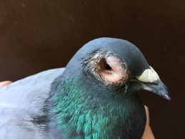 Het minder fraaie beeld (daarom wat kleiner) van de moeder vorig jaar.
Aaa.

